Teste n.º 1

1. Indica, para cada uma das situações, se o objeto referido se encontra em movimento ou em repouso:
1.1 Um passageiro sentado num autocarro em movimento, relativamente a um observador na paragem.
1.2 A Terra relativamente ao Sol.
1.3 Um carro que viaja numa autoestrada relativamente ao condutor.
1.4 Um carro a viajar numa autoestrada relativamente a um observador na berma da estrada.

2. Esboça, na figura abaixo, duas trajetórias, I e II, que liguem a casa da Madalena à casa do Afonso, de modo a que:
— a trajetória I seja aquela em que é percorrida a menor distância possível;
— a trajetória II seja curvilínea.
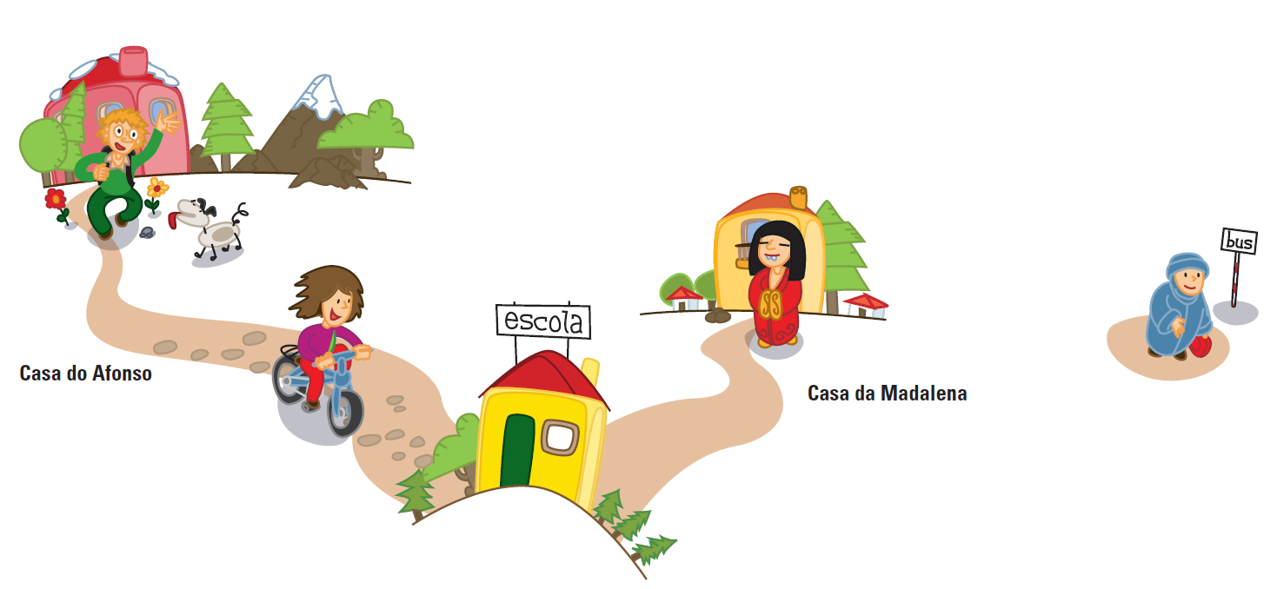
3. Um automobilista iniciou uma viagem às 14h e 20 minutos e chegou ao destino às 15 h e 50 minutos, percorrendo 120 km.
3.1 Calcula, em km/h, a velocidade média do automóvel nesse percurso.
3.2 O limite de velocidade nas estradas nacionais é 90 km/h. Podemos afirmar que ele cumpriu o limite de velocidade? Justifica a tua resposta.

4. Considera os seguintes vetores:

I II III IV V VI VII
Teste n.º 1

Assumindo que estes vetores representam forças, indica:
4.1 o vetor que representa a força com maior intensidade;
4.2 um vetor que possa representar uma força com direção vertical;
4.3 dois vetores que representem forças com a mesma direção e sentido oposto;
4.4 dois vetores que representem forças com o mesmo sentido.

5. Classifica nas situações que se seguem as forças que atuam quanto ao modo de atuação (contacto ou à distância):

5.1
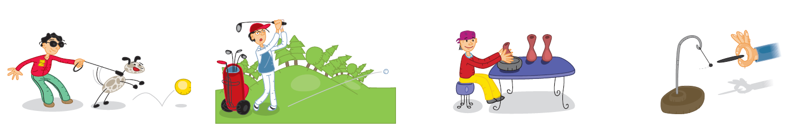

5.2

5.3

5.4
6. Completa corretamente as seguintes frases sobre os movimentos da Terra:
6.1 O movimento da Terra sobre si própria tem o nome de _______ e demora _______ a completar-se.
6.2 O movimento da Terra em torno do Sol tem o nome de _________ e demora ______ a completar-se.

7. A figura representa a posição da Terra, em relação ao Sol, no solstício de dezembro.
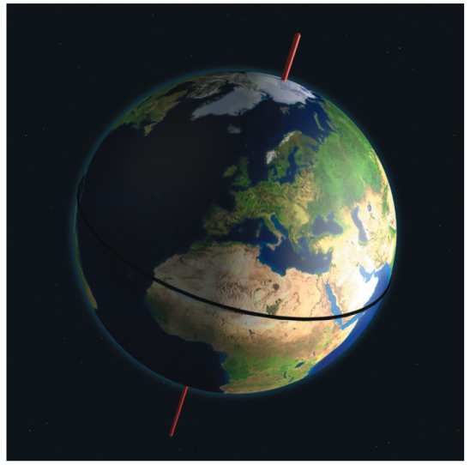
7.1 Identifica um local onde:
7.1.1 é dia. __________________________________
7.1.2 é noite. ________________________________
7.1.3 o dia é maior que a noite. _________________________
7.1.4 o dia e a noite têm a mesma duração. __________________
7.2 Qual é a estação do ano que se inicia nesta posição da Terra em cada um dos hemisférios?
7.3 Na posição da figura, é de dia ou de noite no polo sul? E no polo norte?

8. Lê atentamente o texto que se segue:
Os satélites artificiais são lançados com as mais variadas finalidades. Alguns são verdadeiros laboratórios espaciais, e recolhem informação de grande utilidade para o avanço científico.
Os satélites mantêm-se em órbita devido à força de atração gravitacional exercida pela Terra. As suas órbitas podem estar a algumas centenas ou a milhares de quilómetros de distância. Quando são lançados, é-lhes comunicada uma velocidade apropriada para que atinjam a sua órbita.

8.1 Faz um esquema da trajetória do movimento de um satélite em órbita em torno da Terra e representa a força que a Terra exerce nesse satélite.
Teste n.º 1

8.2 Quais são os satélites que se deslocam com maior velocidade: os que têm órbitas próximas da Terra ou os que estão mais afastados dela? Justifica.
8.3 O satélite move-se na sua órbita com uma certa velocidade. Se, por hipótese, a força que marcaste na alínea 8.1 fosse suprimida, o que aconteceria ao satélite?

9. Por que razão o peso de um corpo noutro planeta do Sistema Solar é diferente do peso no planeta Terra?

10. Considera um corpo que foi pesado em três lugares diferentes da Terra, tendo-se obtido os resultados que constam na tabela que se segue.

Local | Latitude | Altitude | Peso
A | 18 ºN | 110 m | 0,2037 N
B | 85 ºN | 110 m | 0,2045 N
C | 85 ºN | 1880 m | 0,2040 N

10.1 O corpo pesa mais no lugar B do que no lugar A. Explica porquê.
10.2 O corpo pesa menos no lugar C do que no lugar B. Explica porquê.

